**Шило Томаш Стефанов (Szyło Tomasz)**

8 октября 1816 г – крещение (НИАБ 136-13-894, лист 94об, №37/1816-р (ориг)).

**НИАБ 136-13-894:** Лист 94об. **Метрическая запись №37/1816-р (ориг).**

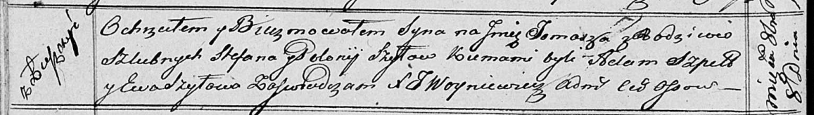

Осовская Покровская церковь. 8 октября 1816 года. Метрическая запись о крещении.

Szyło Tomasz – сын родителей с деревни Лустичи.

Szyło Stefan – отец.

Szyłowa Polonija – мать.

Szpet Stefan – кум.

Szyłowa Ewa – кума.

Woyniewicz Tomasz – ксёндз.